Český jazyk
PO
1. Anička vypráví o své rodině. Napiš psacím písmem o sobě a své rodině několik vět podle vyprávění Aničky. (do sešitu ČJ )
KDO JSEM?
Jmenuji se Anička. Je mi 9 let.
Bydlím v Pardubicích.
Moje maminka se jmenuje Lenka.
Můj tatínek se jmenuje Karel.
Mám sestru Zuzanku a bratra Jirku.
Společně s námi bydlí i fretka Rózinka.

ÚT
1. Zopakuj si:
Slova příbuzná = slova, která spolu významem souvisejí a mají společnou část – kořen.
Ke kořenu slova můžeme přidávat předponové a příponové části. Vznikají tak slova příbuzná.
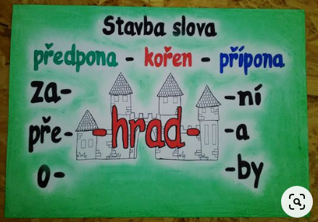

2. Procvič stavbu slova on – line.
http://rysava.websnadno.cz/ceskyjazyk_3.roc/koren1.htm

ST
1. Párové souhlásky (opakování)
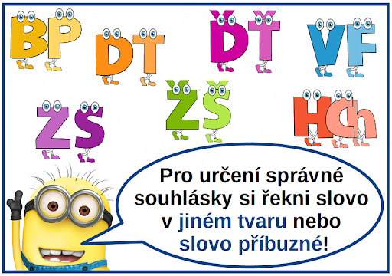

2. Doplň chybějící párovou souhlásku.

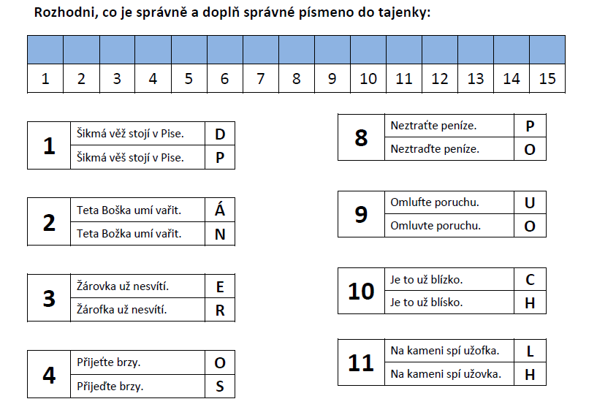
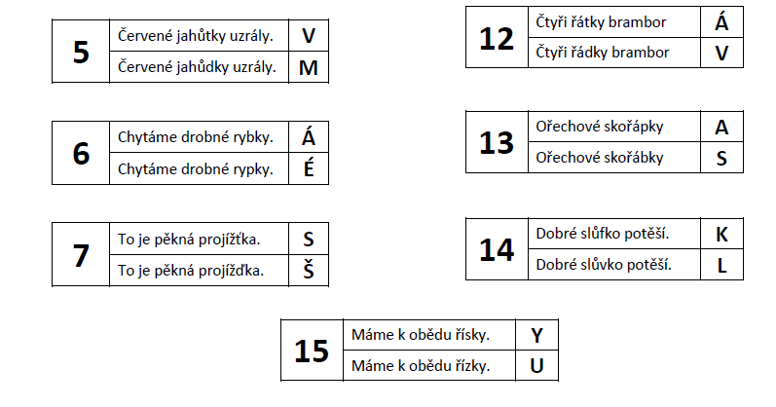

ČT
1. Zkontroluj si včerejší práci.
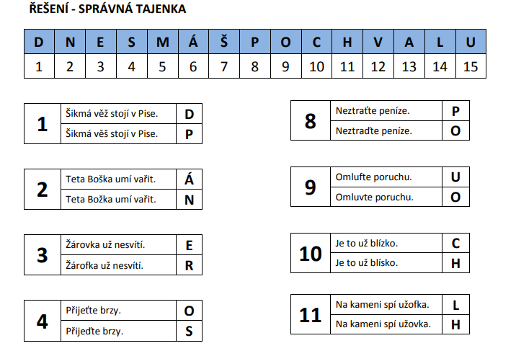
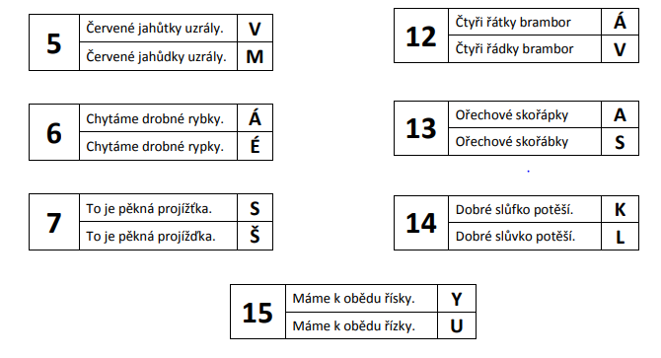

PÁ
Práce s textem – Jak spí kočky a psi, klikni na https://www.gramar.in/cs/category.php?category=por&grade=3
- v sekci Příběhy o zvířatech klikni na Jak spí kočky a psi, vyplň on line.

